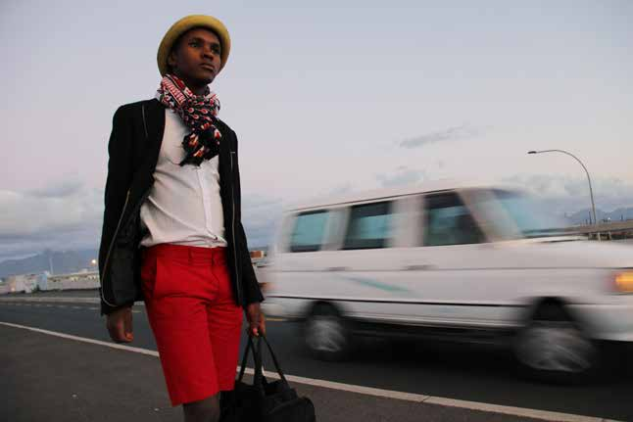
Serie: SYDAFRIKAS HISTORIA
Fotoutställningen The Other Camera – 13 sydafrikanska fotografer 1950-2013 handlar inte uttryckligen om rassegregation och kampen mot apartheid. Sammanhanget finns snarare utanför bildens ram och fotografiernas subtila kommentarer till det politiska systemet och den människosyn apartheid ville förmedla. I kontrast till denna framhåller de porträtterade sin värdighet, modernitet och avspända relation till den stora vida världen. Föredragsserien kompletterar utställningen genom att ge en bred bild av Sydafrikas långa historia. Varje tillfälle introduceras av museets Afrikaintendent Michael Barrett.
Sydafrika under koloniseringen ca 1600-1900
Onsdag 18 februari kl 18
När européerna kom till Kapkusten under mitten av 1600-talet hade området redan haft handelsförbindelser med Indiska Oceanen i flera hundra år. Den europeiska bosättningen och expansionen under de följande århundradena medförde enorma sociala och politiska omvälvningar. Den innebar slaveri, tvångsarbete, markstöld och förlorat självbestämmande, men också nya trossystem, urbana levnadssätt och sociala identiteter. Föredraget behandlar den europeiska kolonisationen och de inhemska folkens olika sätt att hantera dessa politiska och ekonomiska förändringar.
Carolyn Hamilton, socialantropologi, University of Cape Town, Sydafrika.
På engelska.
Sydafrika och apartheid
Onsdag 18 mars kl 18
Att leva under apartheid - Margaret Gärding, aktivist, berättar om livet i Sydafrika under apartheid. Perspektiv på apartheid - Karl Magnusson, fil dr i historia samt museichef vid Världskulturmuseet, ger en introduktion till lagstiftningen som rättfärdigade apartheidpolitiken.
Margaret Gärding är född på landsbygden i Apartheid Sydafrika – men har också studerat och jobbat i städer som Durban, East London, Kapstaden och i Windhoek dvs. i den av Apartheid Sydafrika kontrollerade dåvarande South West Africa och dagens Namibia. Hon har jobbat aktivt mot Apartheid både i Sydafrika och i kampen mot Apartheid i Sverige. Margaret har en lång erfarenhet inom bistånd. Hon är aktivist mot rasism och diskriminering i Sverige och är doktorand vid Stockholms Universitet. Hon är idag första ersättare för FI i Europaparlamentet.
Karl Magnusson jobbade som forskare och lärare på Göteborgs universitet i 10 år innan han tog steget in i museivärlden. Hans huvudområde är internationell politisk historia och hans doktorsavhandling handlade om apartheidpolitiken i Sydafrika.

Sydafrika idag: Nelson Mandela och Sydafrikas befrielse - vad hände sen?
Onsdag 15 april kl 18
Magnus Walan, som idag arbetar på Diakonia, var aktiv i Sydafrika under 80- och 90-talet. ANC var förbjudet, Mandela i fängelse och Sydafrikas svarta förstäder var i uppror. Magnus Walan berättar om hur dagens Sydafrika fortfarande påverkas av gårdagens händelser.
Som ung student engagerade sig Magnus Walan i solidaritetsarbete och blev aktiv i Afrikagrupperna i Uppsala. Han blev invald i styrelsen för Afrikagrupperna i Sverige. Han var aktiv i ISAK-rörelsen under 80-talet och lärde känna ANC i exil som hade ett kontor i Stockholm, där Oliver Tambo, ANC:s ledare i exil, var en flitig besökare. Magnus har besökt Sydafrika varje år och har stor kunskap om skeendet i Sydafrika efter Nelson Mandelas frigivning och demokratiseringsprocessen under de senaste 20 åren.
Samarbete med studieförbundet ABF Stockholm
80 kr / tillfälle
För mer info kontakta: Programkoordinator Ulla Edberg, ulla.edberg@varldskulturmuseerna.se , 010-456 11 93
Vänliga hälsningar
Birgitta Hansson Sidvall

